THỰC HIỆN CHUYÊN ĐỀ QUẬN

“ PHÁT TRIỂN KỸ NĂNG HỢP TÁC CHO TRẺ
MẦM NON THÔNG QUA TRÒ CHƠI VẬN ĐỘNG”
TRƯỜNG MẦM NON 8 - QUẬN 3
Thứ năm 11/ 4 / 2019

THÀNH PHẦN THAM DỰ
1. Tổ Mầm non Phòng Giáo dục và Đào tạo Quận 3
2. Phó hiệu trưởng dạy + 01 giáo viên mẫu giáo 5 tuổi các trường MN (CL-NCL) nhóm, lớp độc lập tư thục tham dự.
Sau đây là một số hình ảnh chuyên đề :

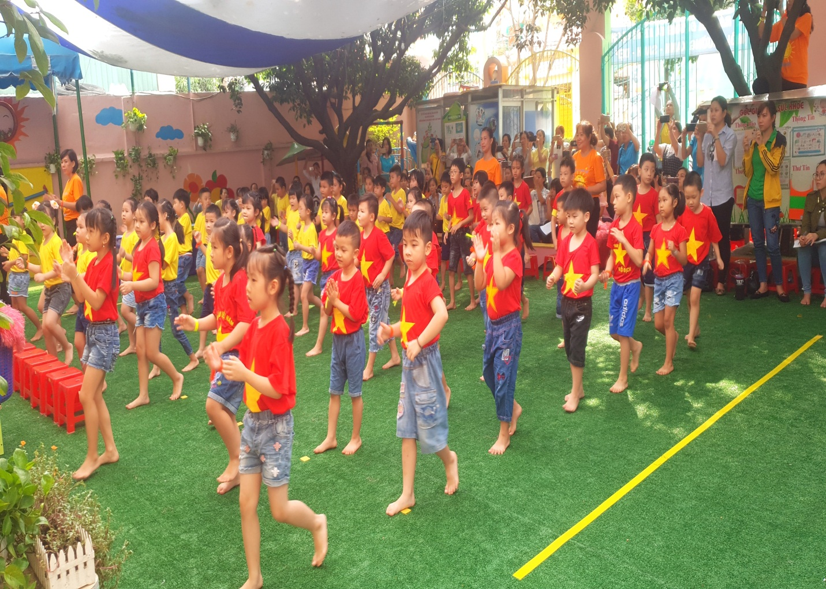

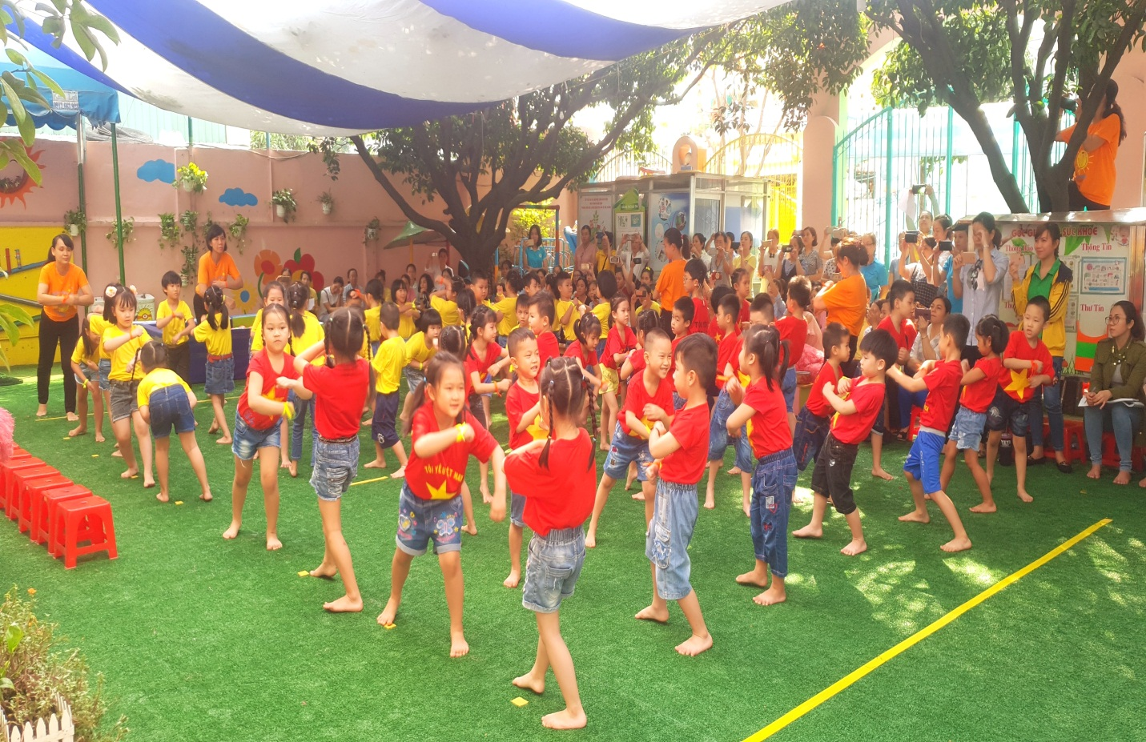
Hoạt động đồng diễn Chily chachacha
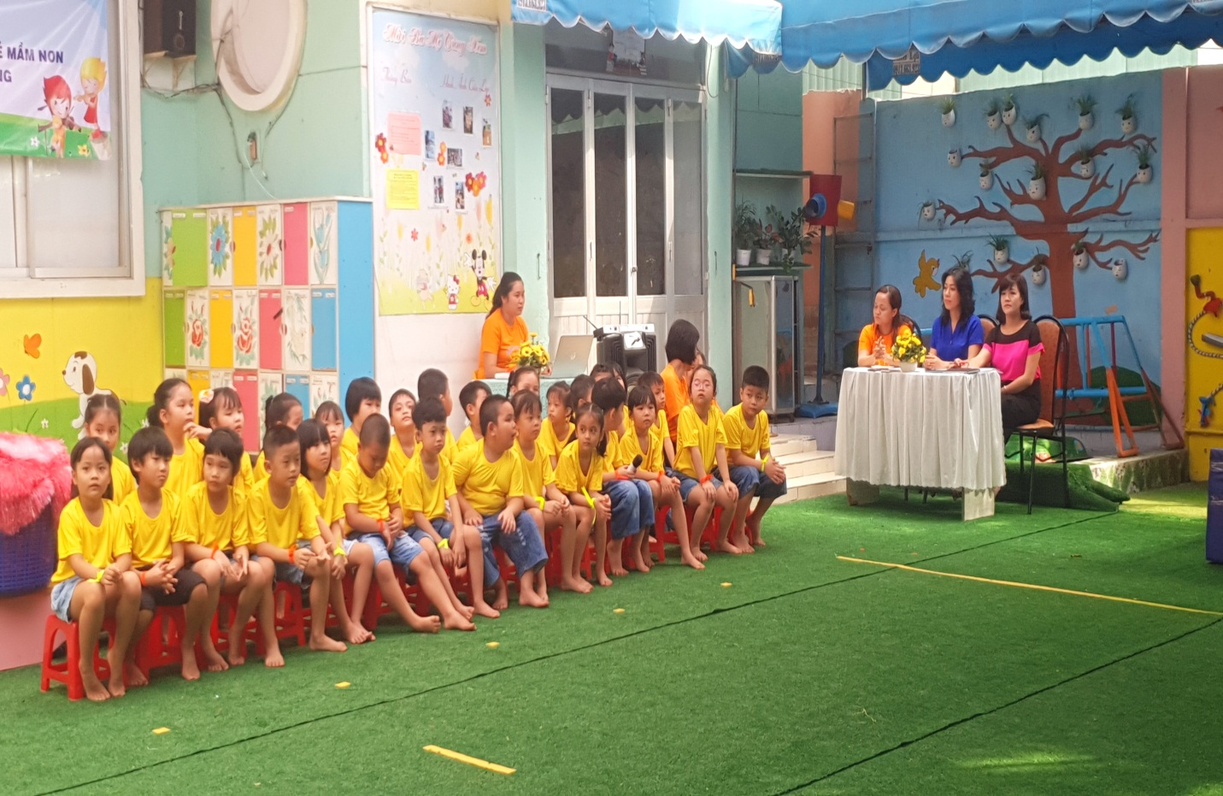
Đội Kiến vàng
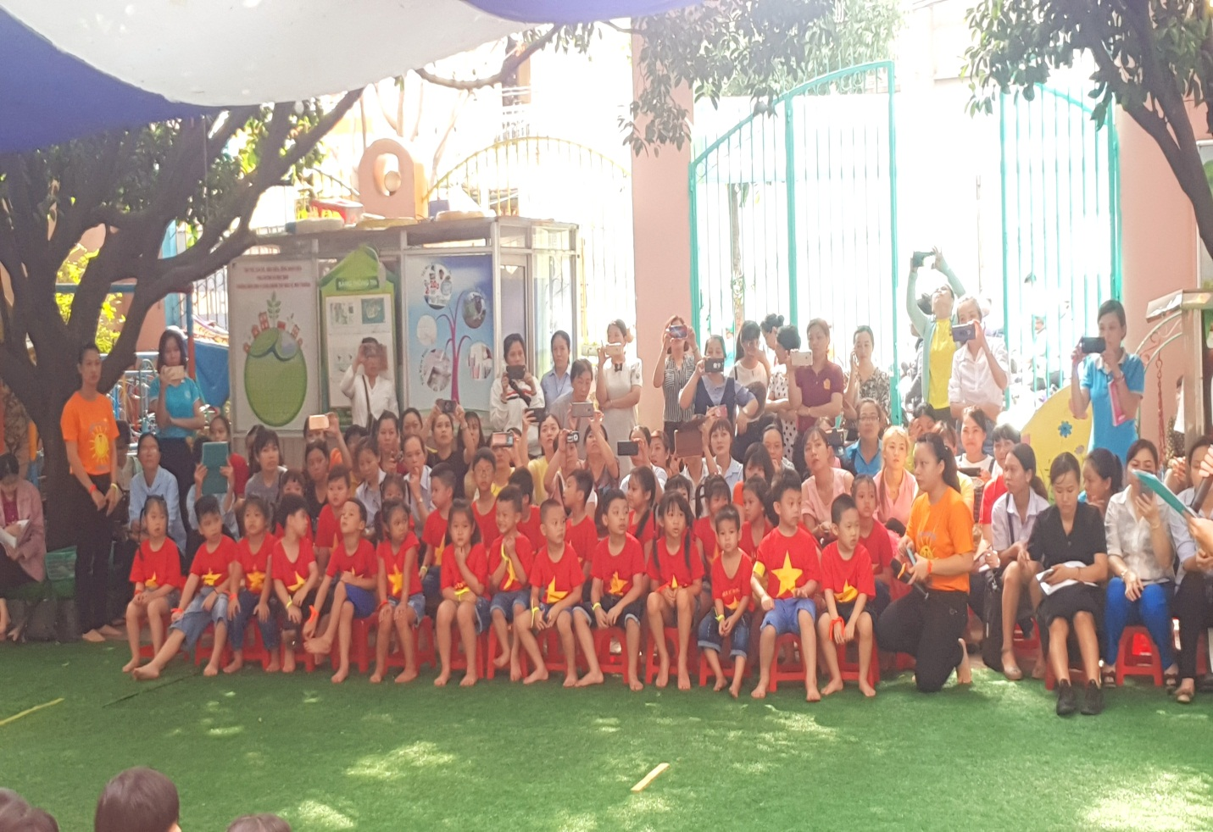
Đội Ong nâu
TRÒ CHƠI : “ BẮC CẦU- CHUYỂN BÓNG”
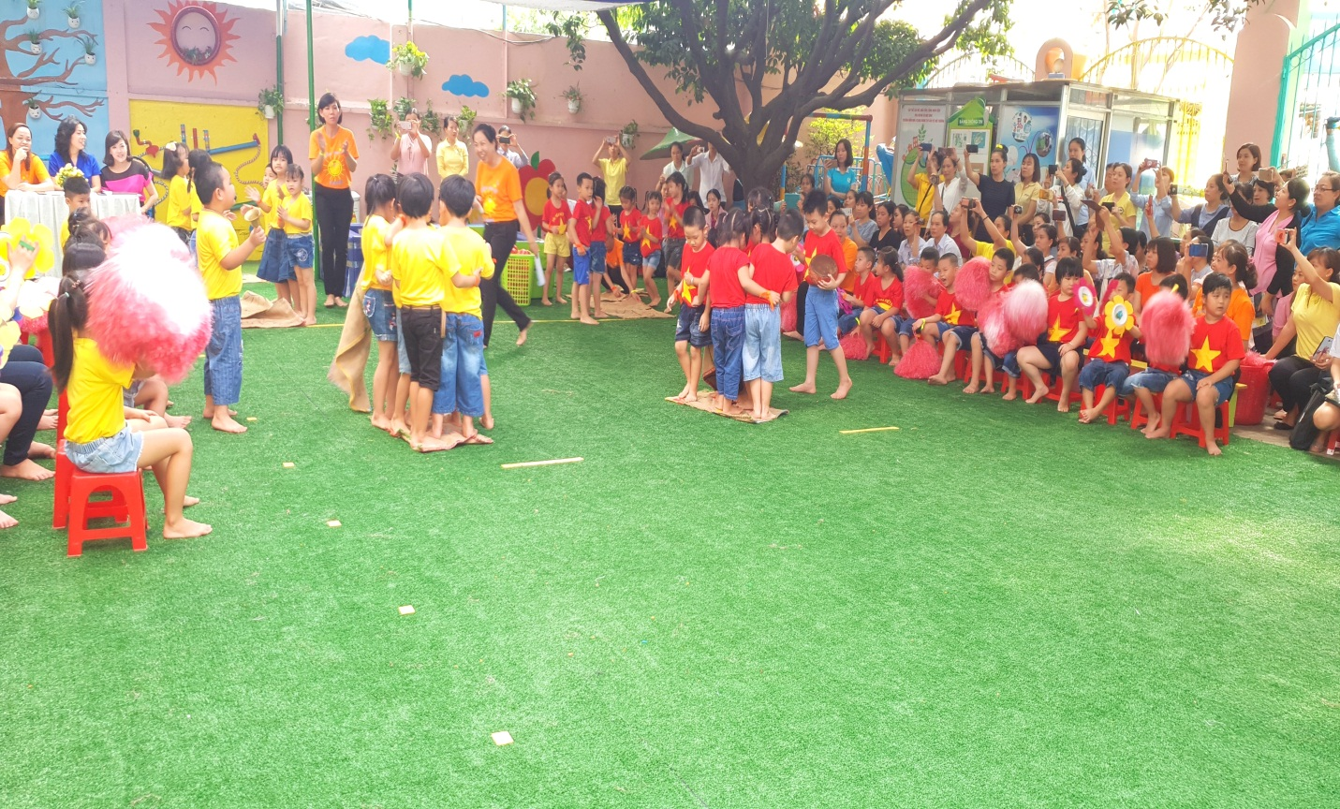

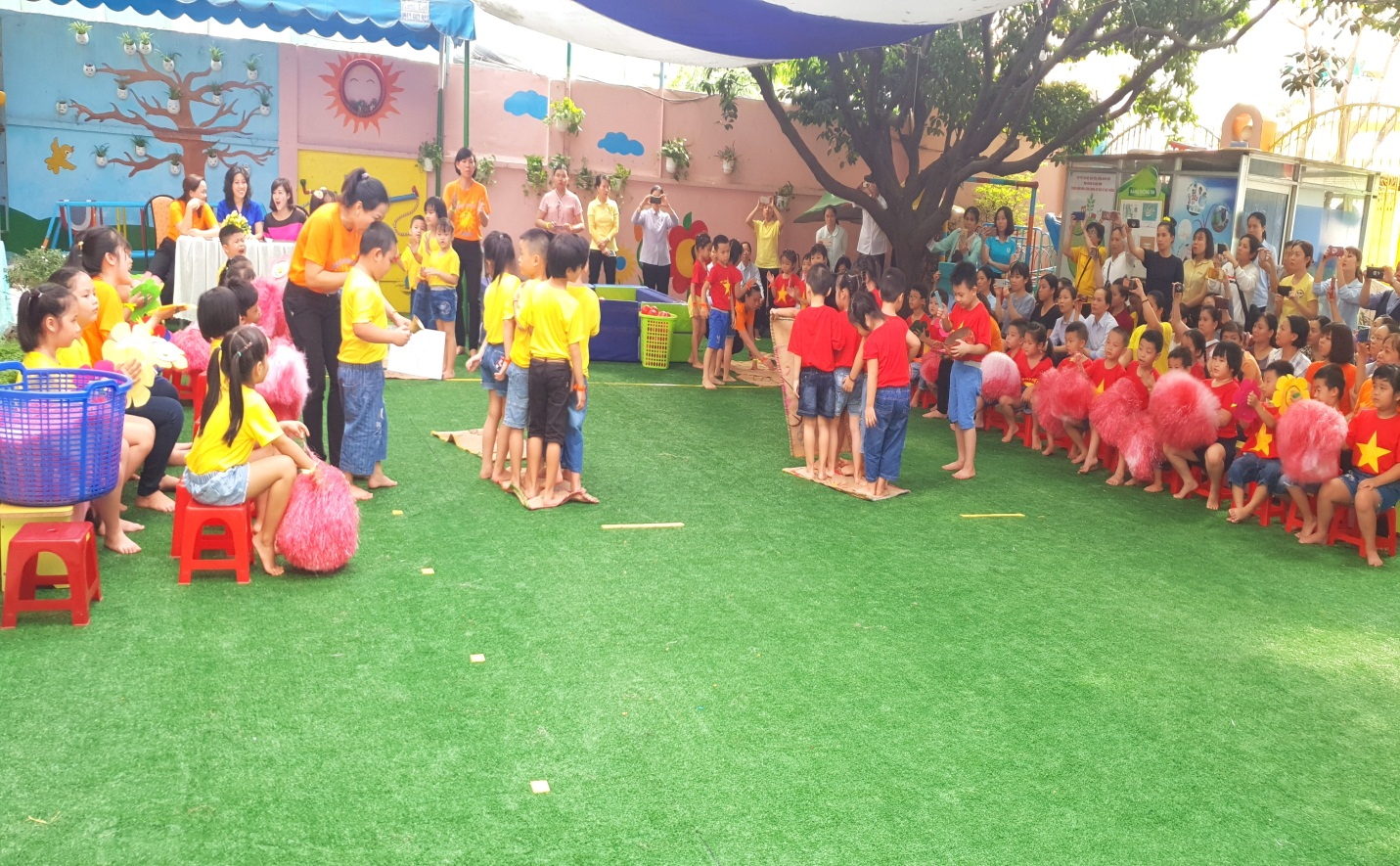

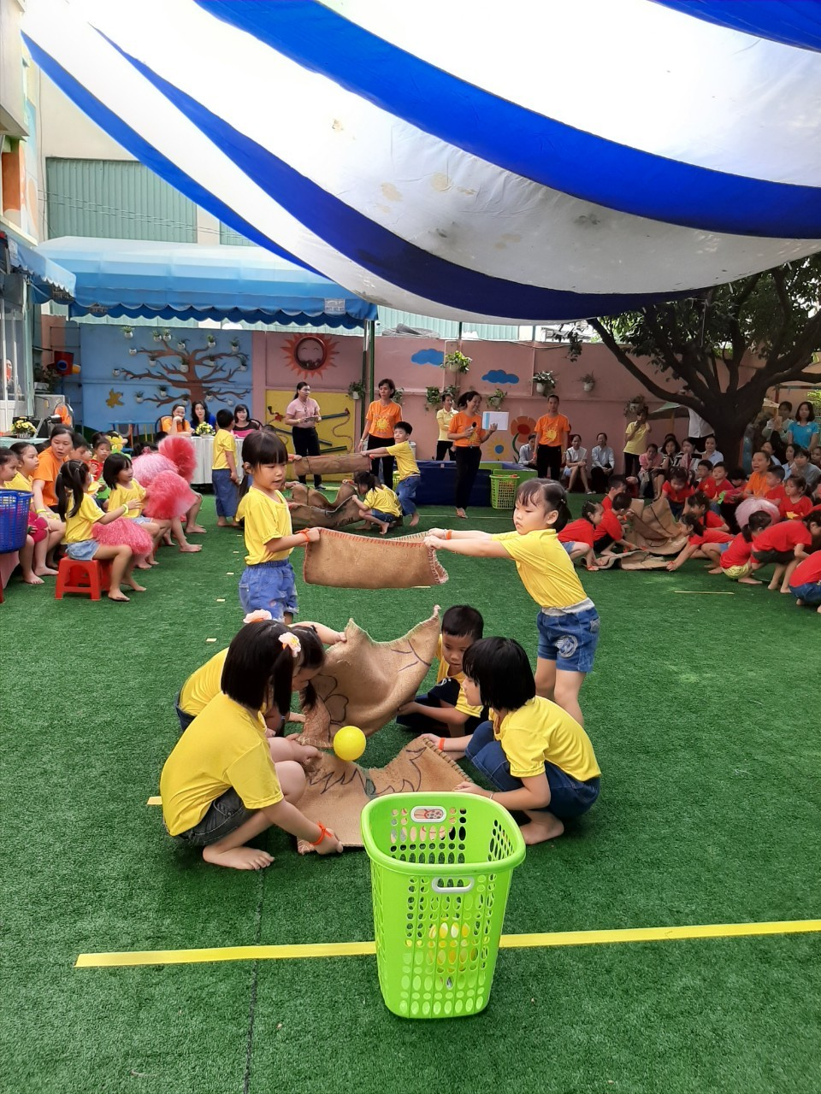

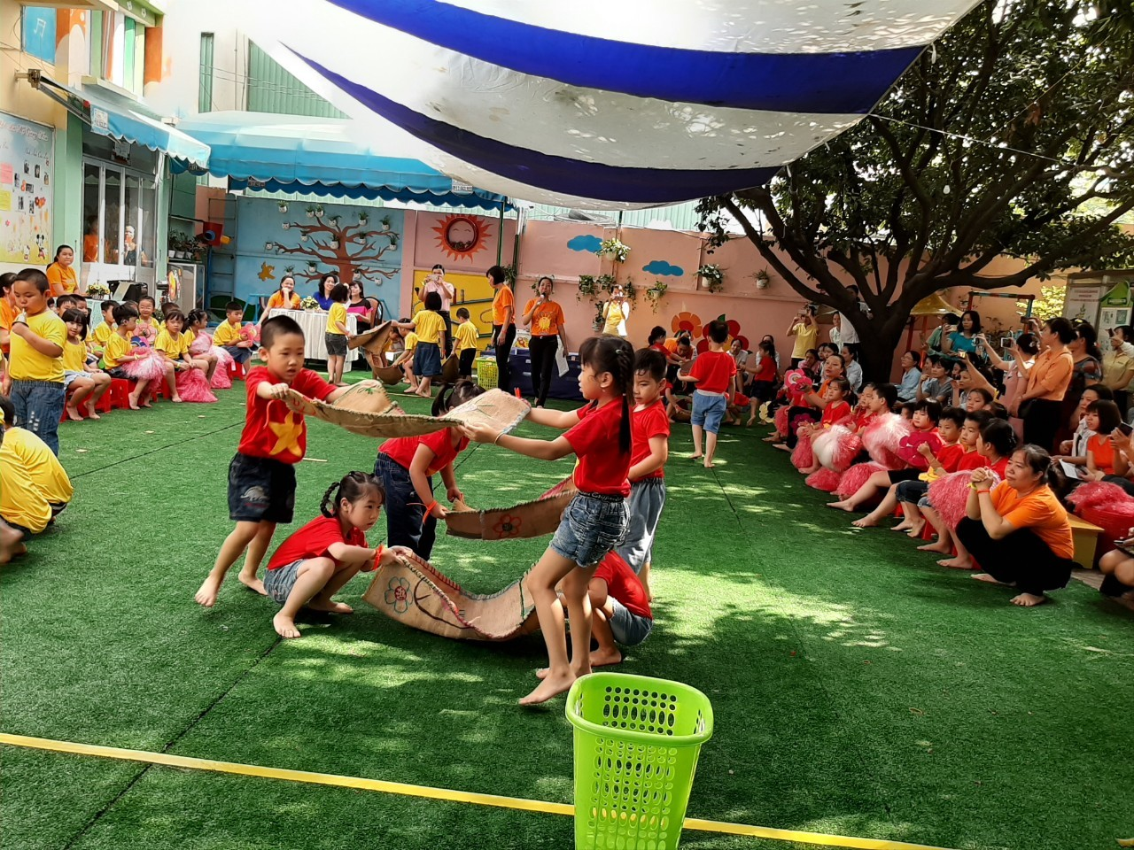

TRÒ CHƠI: “ CHUYỂN TRỨNG”
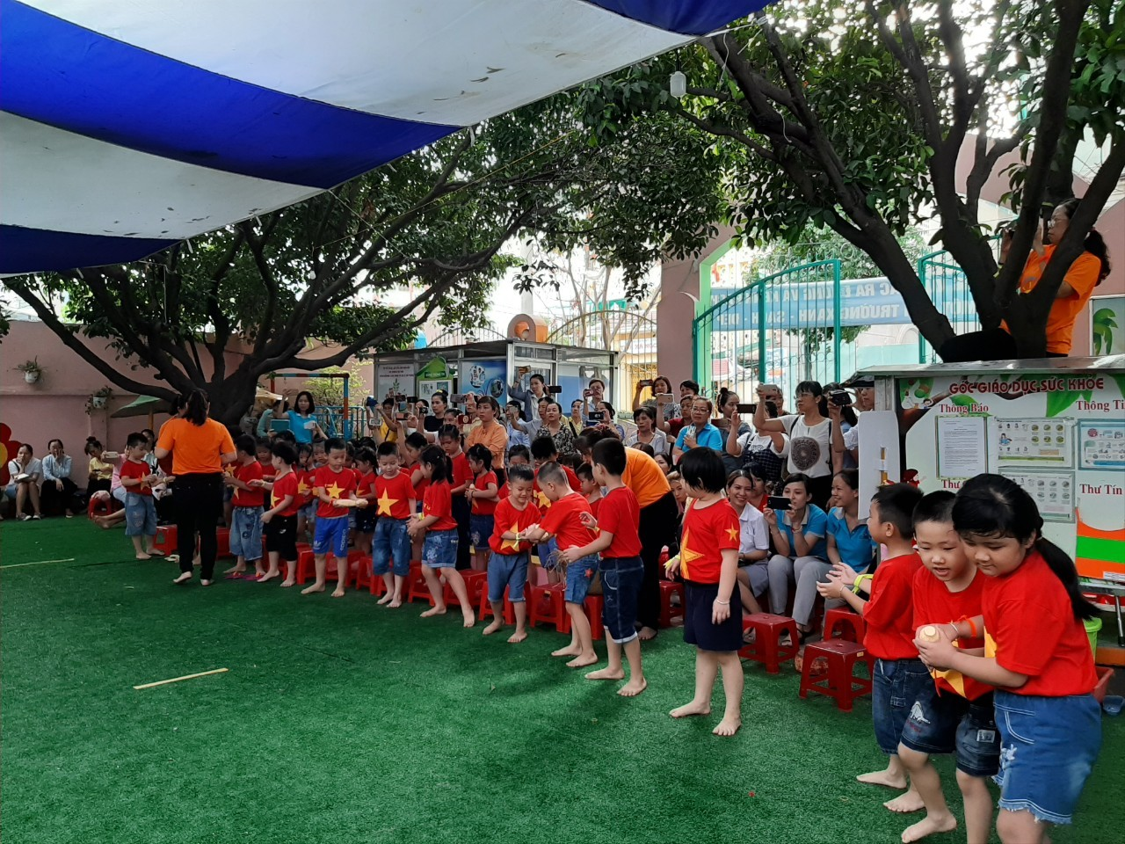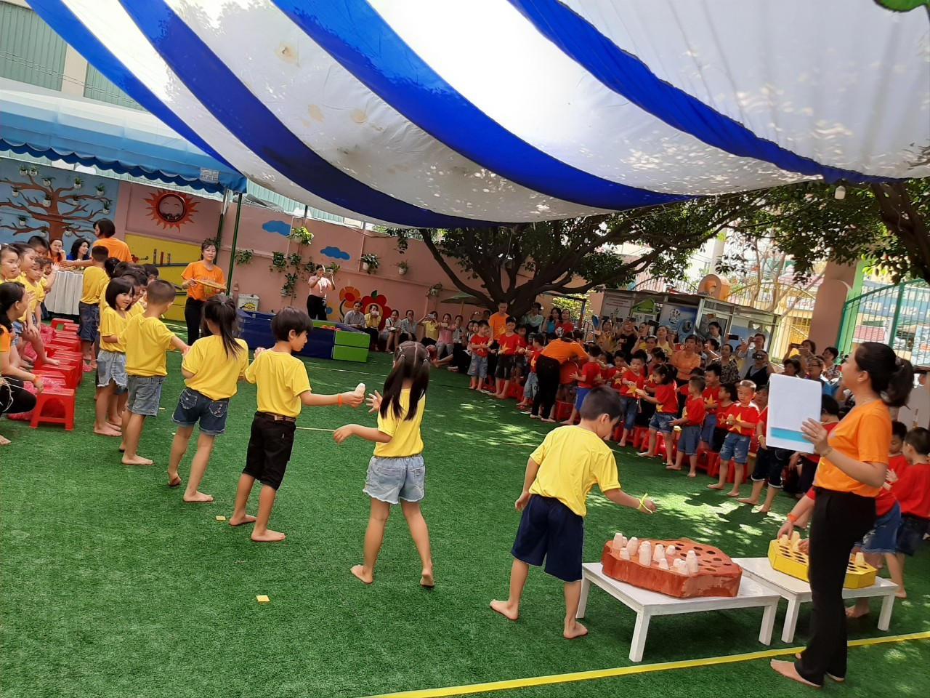

TRÒ CHƠI:” GHÉP TRANH”
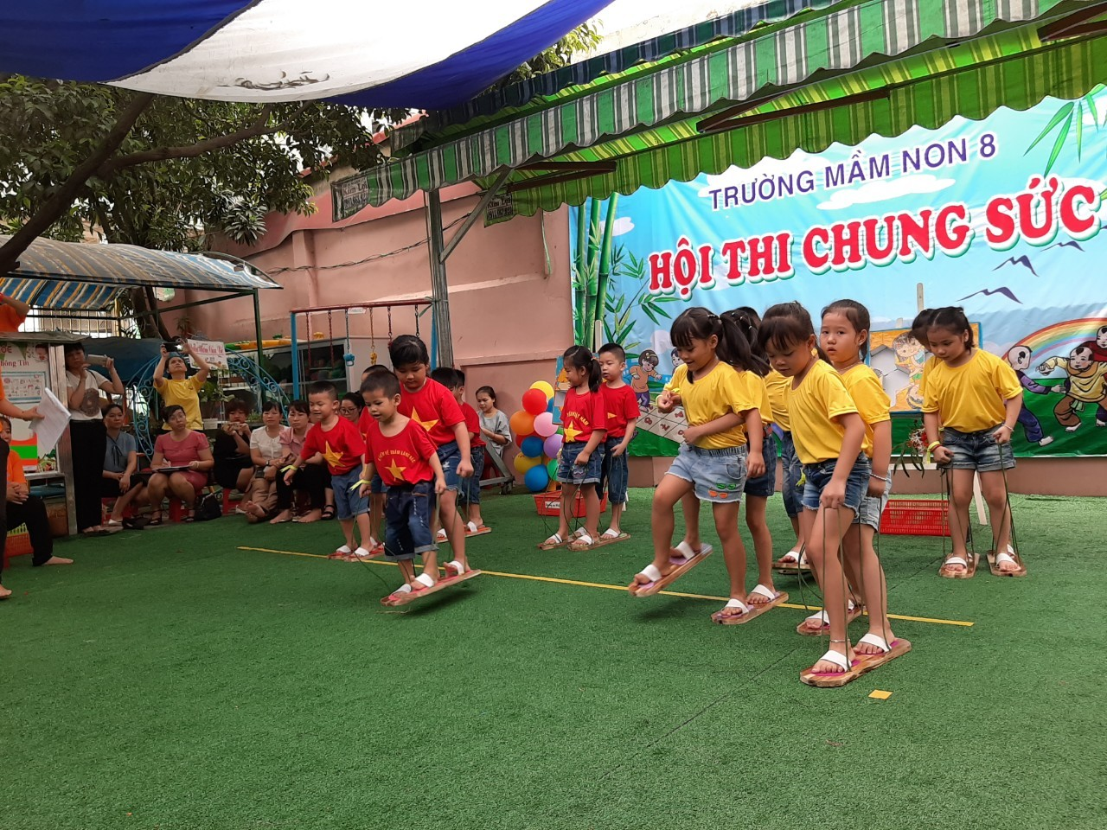

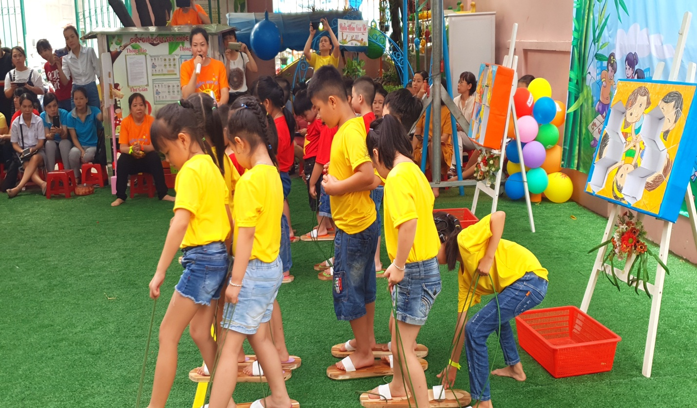
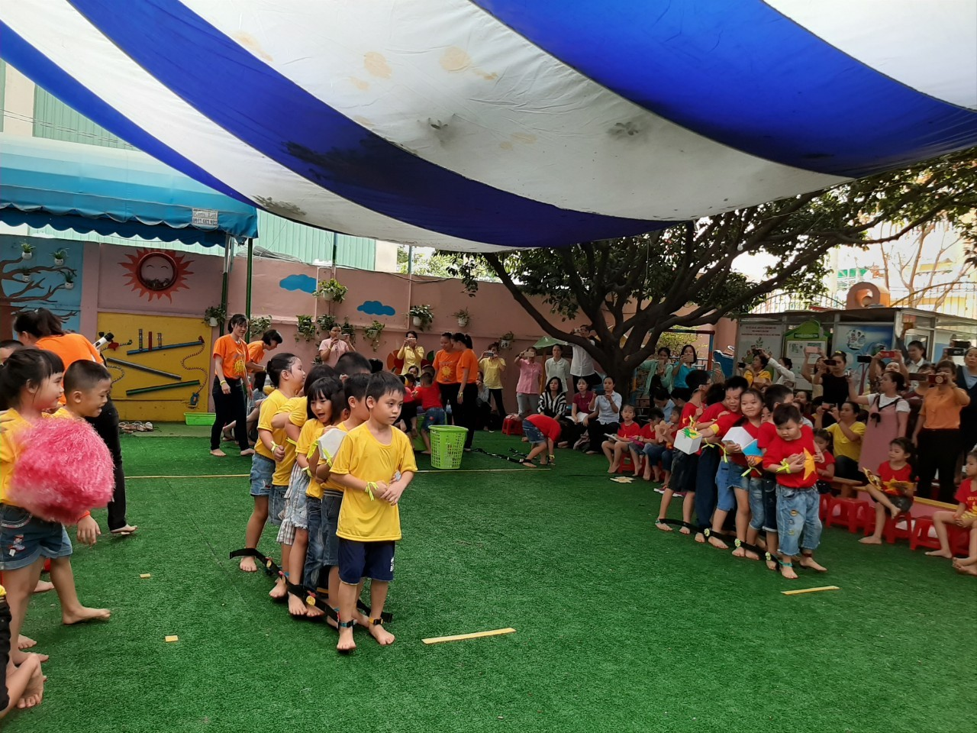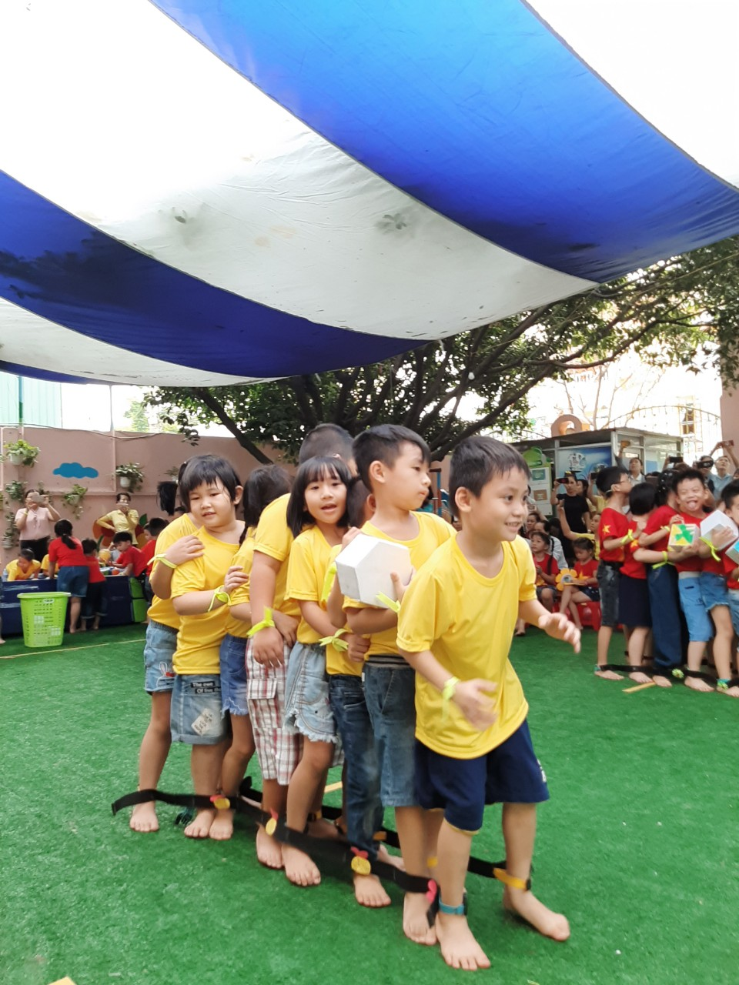

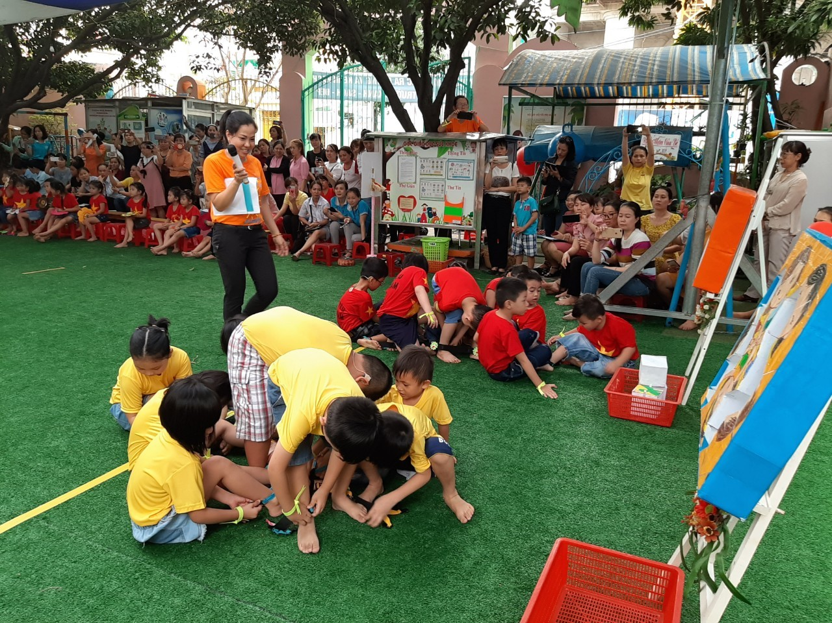

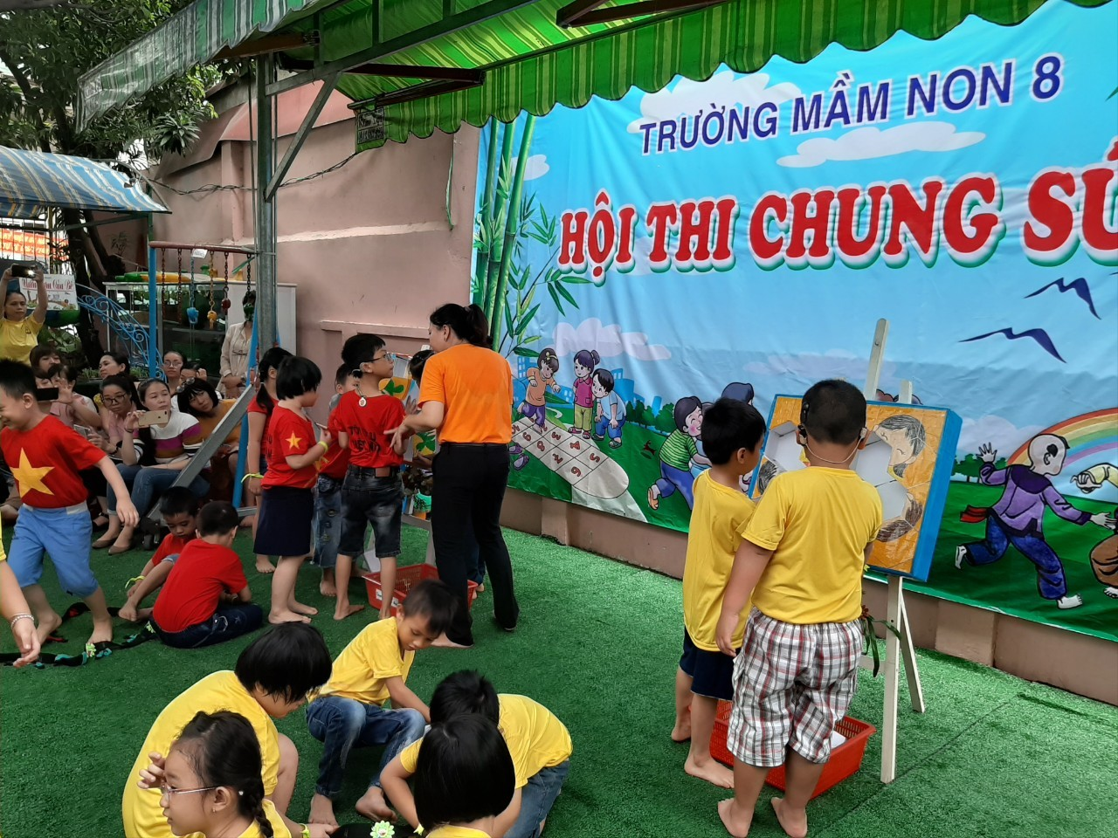

PHÁT THƯỞNG
